关于做好“昌治久安”APP宣传推广工作的通知

各县区（开发区、管理局）委平安办、市平安建设责任单位：
市综治中心在南昌社会治理APP的基础上，优化用户体验，拓展工作内容，升级研发了集反映问题诉求、查询信息资讯、办理司法服务、申报见义勇为、提供心理咨询于一体的“昌治久安”APP。各县区要组织发动网格员深入社区以发放宣传折页、张贴海报等方式开展“昌治久安”APP宣传，引导市民群众积极参与社会治理。市综治责任单位要依托门户网站推广、“两微一端”推送等方式宣传推广，提升“昌治久安”APP的知晓率，同时要发动本单位、本系统干部职工积极下载使用，共同参与社会治理。市委平安办将下载关注使用“昌治久安”APP情况纳入年度平安建设考核评价内容。
附件：1.昌治久安APP功能定位及服务内容
2.昌治久安APP下载关注方式
3.昌治久安APP事件上报流程
南昌市委平安办
2023年4月3日
附件1：
昌治久安APP功能定位及服务内容
功能定位：
昌治久安APP是运用“互联网+”思维，整合各方资源、融合各方力量、聚合各方功能，集时政宣传、司法服务、便民事务、诉求反馈于一体的社会治理移动平台，为市民提供参与社会治理、了解治理情况、享受治理成果的载体和渠道。
服务内容：
看：可“看”的时政宣传平台，市民可通过APP即时查阅平安南昌和法治南昌建设的动态资讯、工作成果和政策法规。
查：可“查”的司法服务平台，市民可通过APP实时搜索周边各类法律服务机构，查看法律援助、司法鉴定、人民调解等法律服务工作流程及申办指南，查阅市域内法院审判开庭公告等事项。
办：可“办”的便民事务平台，市民可通过APP掌上办理政务服务、法律服务、见义勇为线索申报等事项，预约参与志愿服务、心理讲座及爱心义诊等公益活动。
报：可“报”的市民参政平台，市民可通过APP上报周边的城市管理、公共服务、矛盾纠纷、安全隐患等方面问题，工作人员即时分类流转、分级督办、分项反馈，实实在在为群众办实事、解难题。
服务承诺：
第一时间受理分派、第一时间督促处置、第一时间反馈结果
确保群众上报的所有案事件“件件有回应、事事有着落”

附件2：
昌治久安APP下载关注方式
方式一：手机浏览器、微信、QQ“扫一扫”扫描下载“i南昌”APP——点击“昌治久安”功能按钮——进入“昌治久安”界面（首次登录需输入手机号获取短信验证码进行身份认证）
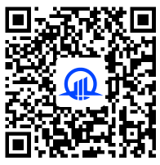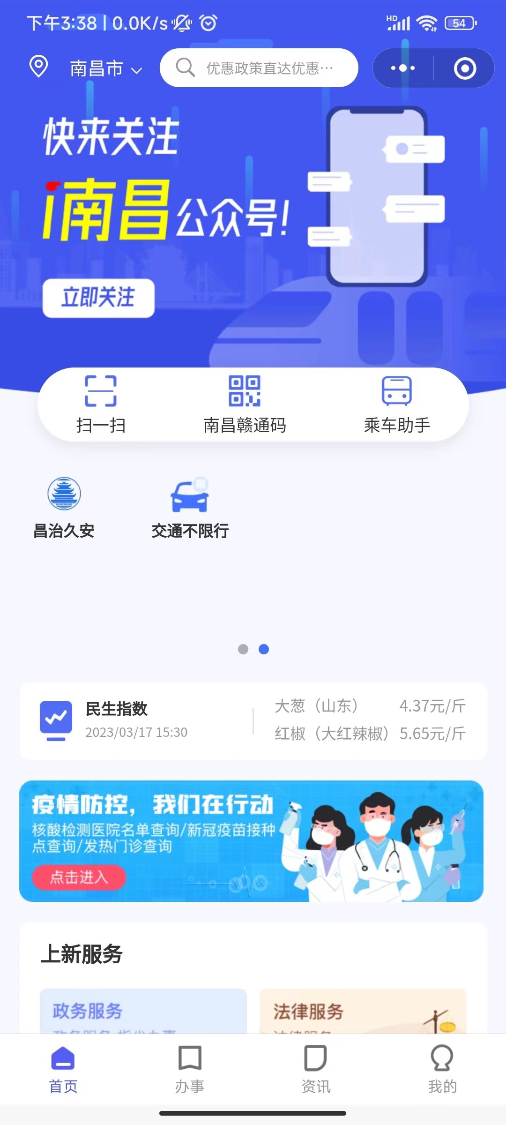
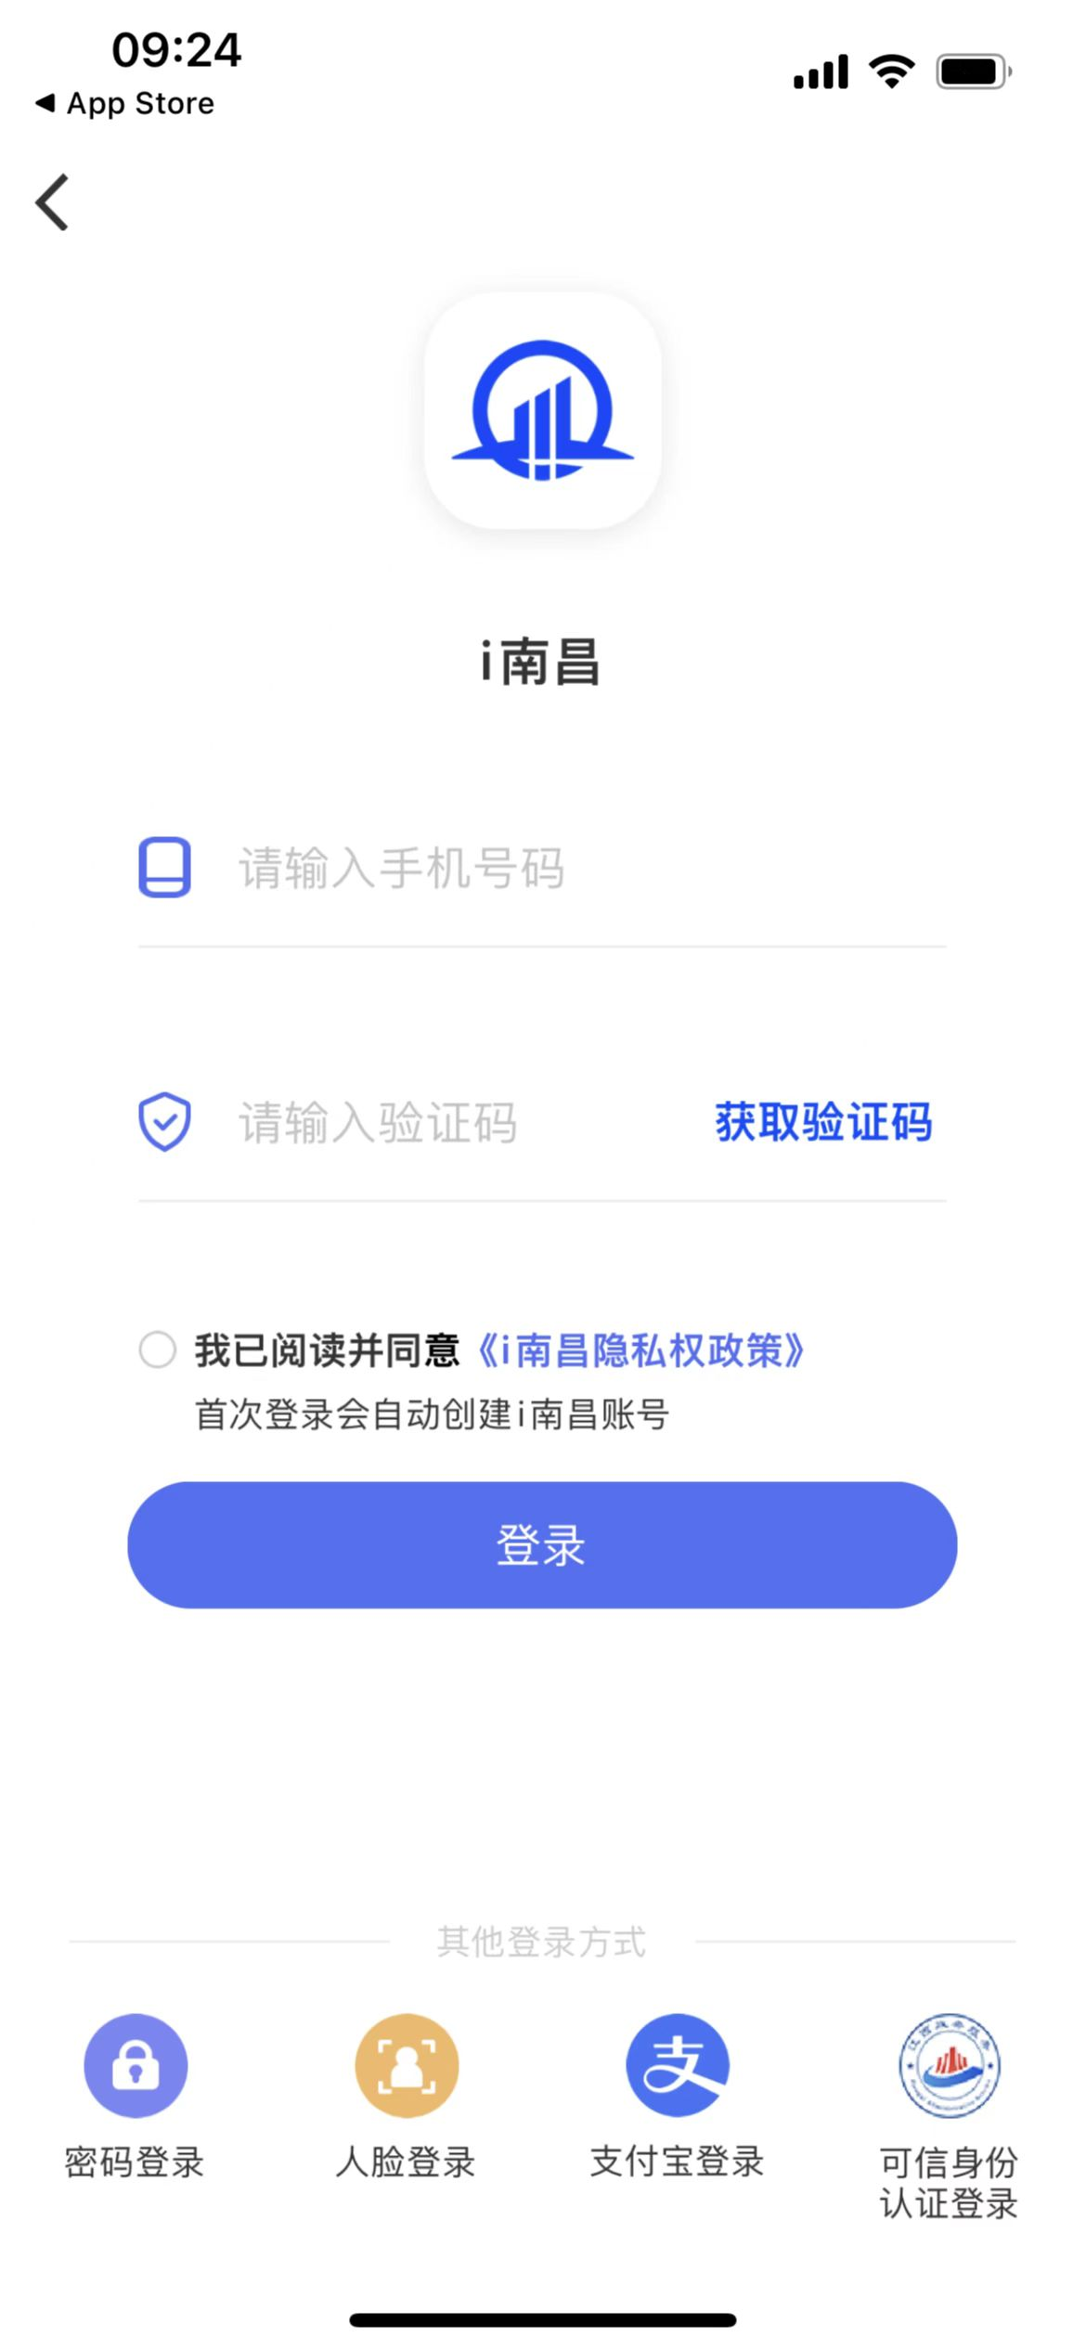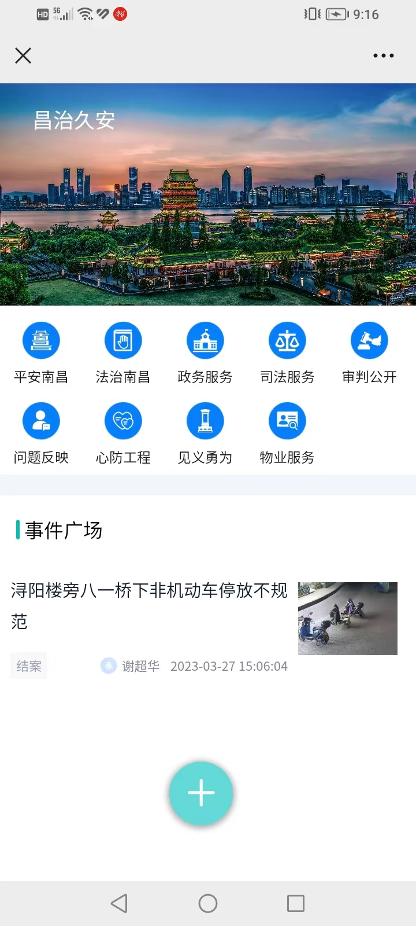
方式二：微信搜索“i南昌”小程序——点击“昌治久安”功能按钮——进入“昌治久安”界面（首次登录需输入手机号获取短信验证码进行身份认证）
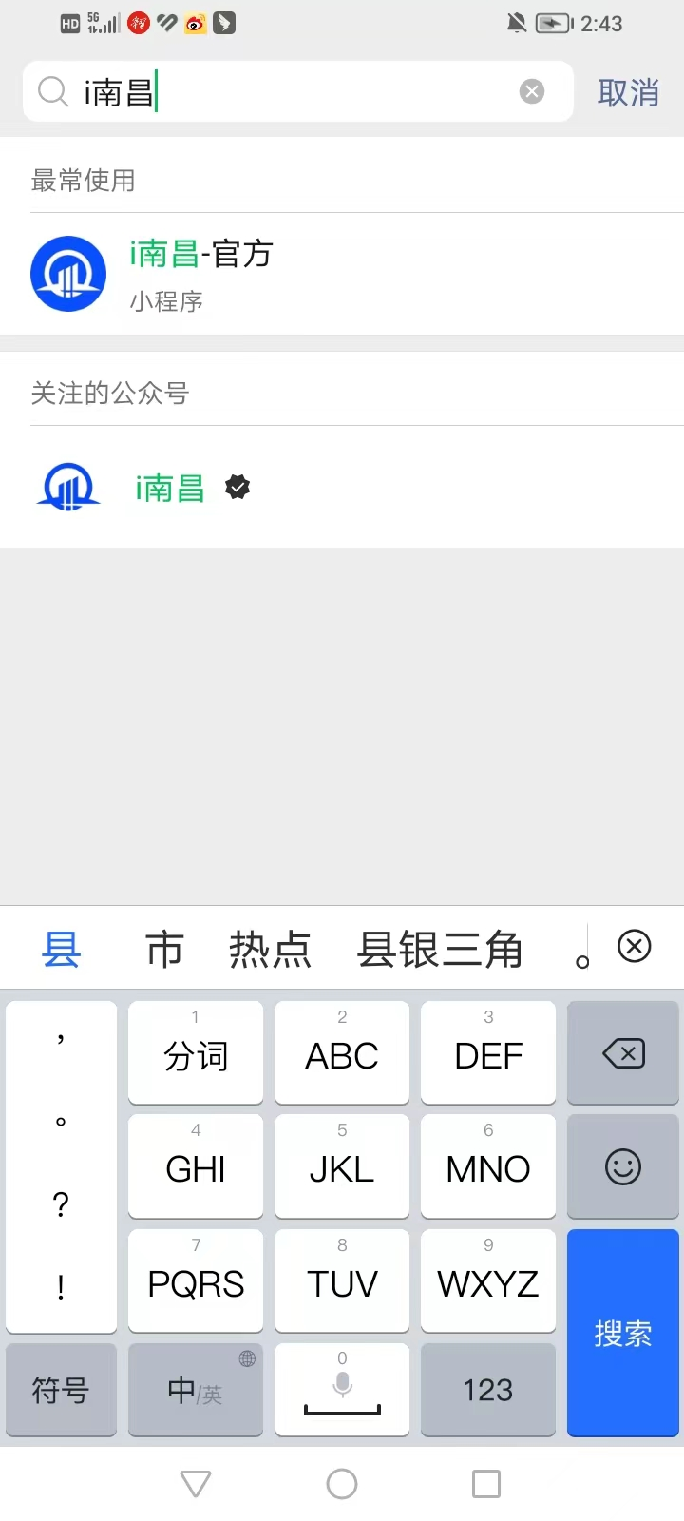

方式三：关注“平安南昌”微信公众号——点击下方“昌治久安”功能按钮——进入“昌治久安”界面（首次登录需输入手机号获取短信验证码进行身份认证）
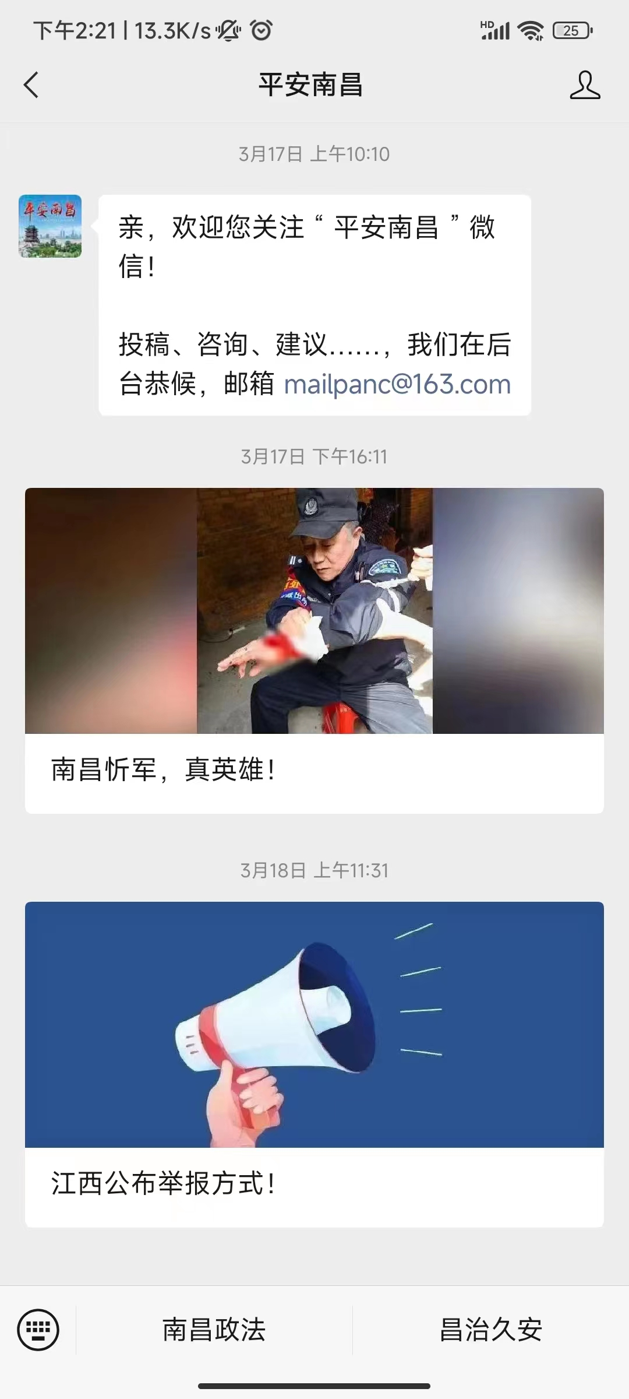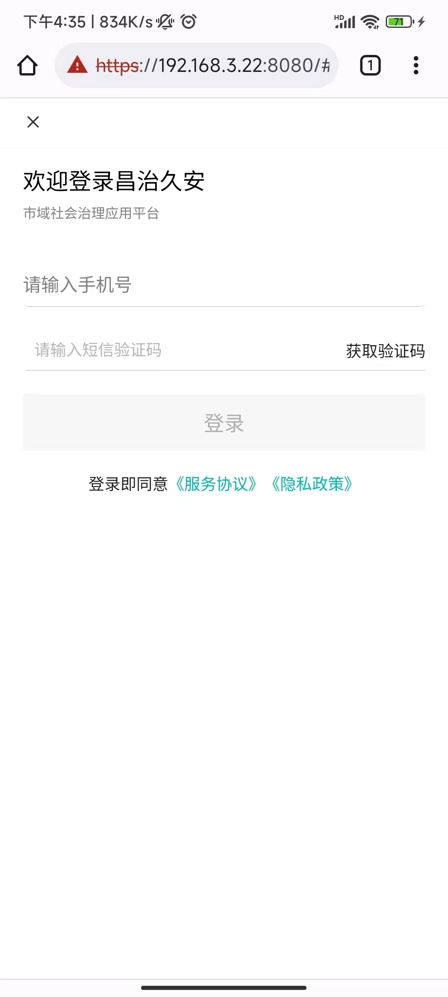

附件3：
“昌治久安”APP事件上报流程
进入“昌治久安”界面——点击“问题反映”或者“+”按钮上报事件。
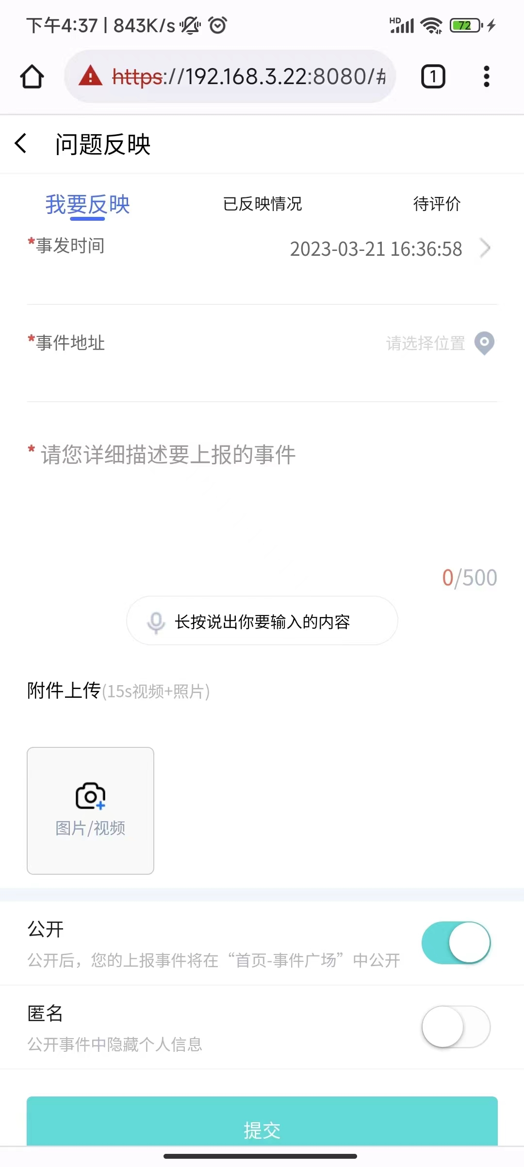
温馨提示：事件上报尽量描述详细的地址，并且上传清晰的图片！

